**10. Az alábbi feladat a Rákosi-korszakra vonatkozik.**

**Döntse el, hogy a források közül melyikből szerezhetők meg a felsorolt információk!**

*(Tegyen X jelet a megfelelő helyre!)* (Elemenként 0,5 pont.)

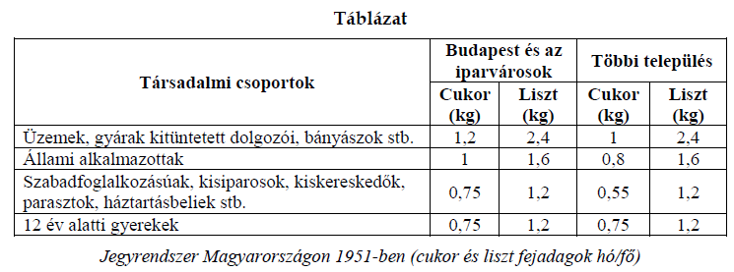

**Szöveg**

„A mi udvarunkban lakik egy péksegéd. Ő mesélte, hogy akármennyi kenyeret

sütnek az üzemükben, mind elfogy. Feltűnt nekünk itt a körzetben, hogy Vecsésről,

Üllőről nap mint nap bejárnak egyesek, s 4-5 kenyeret is elhordanak zsákban. Pedig

4-5 kenyér naponta nem kell egy családnak, ha csak azon élne is. De biztos ezek is

kulákfélék, s állatokkal etetik fel a mi drága szép kenyerünket.” *(Szabad Nép, 1951.*

*január 5. Felszólalás a budapesti népnevelő értekezleten.)*



*Tojásbeszolgáltatás Kiskunlacházán, 1952. július*

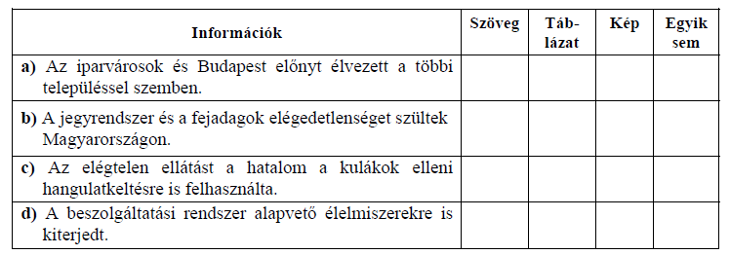

**Megoldás**

**10. Rákosi-korszak (Elemenként 0,5 pont, összesen 2 pont)**

**a)** Táblázat

**b)** Egyik sem

**c)** Szöveg

**d)** Kép